V4 – Neutralisation im geschlossenen System
Bei diesem Versuch findet eine Neutralisation statt, bei der die Erhaltung der Masse demonstriert wird. Das System wird durch einen Stopfen verschlossen.

Gefahrenstoffe
Natronlauge (0,1 M) |  |  | H: 290, 314 |  |  | P: 280, 301+330+331, 305+351+338, 308+310
Salzsäure (0,1 M) |  |  | H: 314, 335, 290 |  |  | P: 234, 260, 305+351+338, 303+361+353, 304+340, 309+311, 501
Wasser |  |  | H: - |  |  | P: -
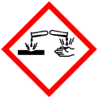

Materialien: 2 Bechergläser, Erlenmeyerkolben, Stopfen
Chemikalien: 50 mL Natronlauge (0,1 M), 50 mL Salzsäure (0,1M), Universalindikator
Durchführung: In jeweils ein Becherglas wird 50 mL Salzsäure bzw. Natronlauge und Universalindikator (Mengenangabe siehe Indikator) gegeben. Das Gewicht des Bechergasinhalts wird bestimmt. Anschließend werden beide Flüssigkeiten in den Erlenmeyerkolben überführt und dieser schnell verschlossen. Das Gewicht wird erneut bestimmt.
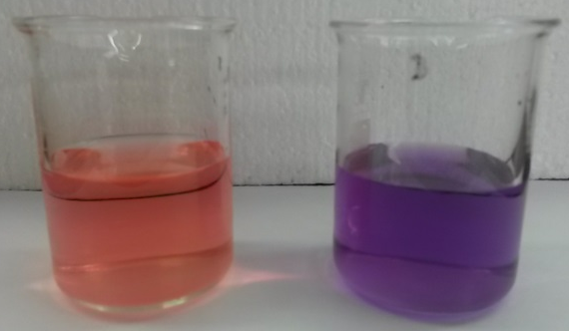
Abb. 8 - Färbungen des Universalindikators: rechts Salzsäure, links Natronlauge.
Beobachtung: Der Kolben erwärmt sich ganz leicht und es entsteht eine grüne Färbung. Die Masse betrug vorher 99,06 g nach der Reaktion beträgt die Masse 98,67 g.
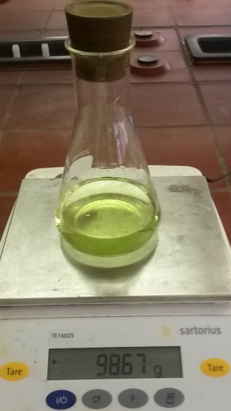
Abb. 9 - Gewicht und Färbung nach der Reaktion
Deutung: Bei dieser Reaktion erfolgt eine Neutralisation, die unter Wärmeabgabe von Statten geht. Es läuft die folgende Reaktion ab:
OH⁻_{(aq)} + H₃O⁺ → 2 H₂O_{(l)} + Energie
Die Masse bleibt bei dieser Reaktion konstant, weil das Gesetz von der Erhaltung der Masse gilt. Der Universalindikator weist im sauren pH-Bereich eine rote Färbung auf, im basischen hingegen eine violette Färbung. Bei einer neutralen Lösung kommt eine grüne Färbung zu Stande.
Entsorgung: Die Entsorgung erfolgt mit dem Abwasser.
Literatur: vgl. U. Helmich, August 2012, http://www.u-helmich.de/che/0809/00-einf/einf03.html (Zuletzt abgerufen am 04.08.2015 um 9:52 Uhr).
Bei diesem Experiment wird die Erhaltung der Masse basierend auf einer Neutralisation gezeigt.
.

